Uniwersytet Medyczny im. Karola Marcinkowskiego w Poznaniu

Dział Inwestycyjno-Techniczny

ul. Rokietnicka 7 tel.: 61 845-26-50
60-806 Poznań email: ditum@ump.edu.pl

Załącznik nr 1 do SOPZ

Prace remontowe w Sali Gimnastycznej z wymianą oświetlenia

Opracował:
Dział Inwestycyjno-Techniczny UMP
Dariusz Bobek

Poznań lipiec 2023

- Przedmiot zamówienia
Przedmiotem zamówienia w zakresie instalacji elektrycznych jest demontaż istniejącego oświetlenia oraz montaż nowych opraw oświetleniowych typu LED w Sali Gimnastycznej budynku SWFiS w Poznaniu przy ul. Marcelińskiej 25.
W zakresie zadania znajduje się:
- demontaż istniejącego oświetlenia sali sportowej i oświetlenia trybun i ich utylizacja,
- montaż nowych opraw oświetleniowych typu LED dla oświetlenia Sali sportowej oraz trybun sportowych,
- dostosowanie instalacji elektrycznej do zmian oświetlenia,

- Opis wykonanych robót
W celu wymiany opraw oświetlenia podstawowego w sali sportowej i nad trybunami należy zdemontować istniejące oprawy oświetlenia podstawowego. Oprawy zasilane są z rozdzielnicy T2 zlokalizowanej w sali sportowej przy wejściu z hollu głównego. Widok rozdzielnicy z ilościami oraz typami zabezpieczeń pokazano niżej.
Przed wymianą opraw oświetleniowych sali sportowej i trybun należy przedstawić Zamawiającemu kartę zatwierdzenia materiału z propozycją zastosowania typu opraw oświetleniowych zarówno dla oświetlenia Sali sportowej oraz dla oświetlenia trybun razem z korytarzem przy pomieszczeniach przyległych do trybun.
Zamontowane nowe oprawy oświetleniowe w sali sportowej powinny zapewnić średnie natężenie oświetlenia minimum 300lx przy współczynnikach UGRL 22 oraz Ra 80 zgodnie z normą PN-EN 12464-1. Dopuszcza się wykonanie oświetlenia trybun przy wykorzystaniu opraw do oświetlenia sali sportowej.
Parametry minimalne oprawy oświetleniowej typu high bay zastosowanej nad salą sportową:
- Oprawa zwieszana / montowana do sufitu
- Strumień świetlny – 15380lm
- Maksymalna skuteczność świetlna – 146lm/W
- Temperatura barwowa – 4000K
- Ogólny wskaźnik oddawania barw (Ra) - >80
- Średnia trwałość użytkowa – L70 – 105000h; L80 – 64000h; L90 – 28000h
- Sposób rozsyłu światłości – bezpośredni
- Geometria rozsyłu światłości – symetryczny
- Moc – 105W
- Stopień IP65
- Stopień IK10
- Kształt oprawy – kwadratowa
- Zakres dopuszczalnych temperatur otoczenia: od -40ºC do 50ºC
- Wysokość montażu – ok. 9m
- Kolor do uzgodnienia z Zamawiającym na etapie realizacji
Zamawiający dopuszcza montaż opraw oświetleniowych o innych parametrach mocy oraz parametrach strumienia świetlnego po przedstawieniu wyników obliczeń oświetlenia.
Dla oświetlenia komunikacji (korytarza za trybunami), z którego jest dostęp do pomieszczeń przyległych, należy zastosować oprawy liniowe typu LED do nabudowania na istniejącą konstrukcję. Moc oprawy określone zostaną na etapie realizacji.
Wraz z kartą zatwierdzenia materiału należy dostarczyć wyniki obliczeń oświetlenia z programu oświetleniowego, które będzie wskazywało na lokalizacje montażu opraw oświetleniowych.
Zamawiający dopuszcza wykorzystanie istniejącego okablowania dla potrzeb zasilania nowych opraw oświetleniowych po wcześniejszej weryfikacji obciążenia istniejących obwodów oświetleniowych. Zaleca się maksymalne wykorzystanie miejsc montażu istniejących opraw oświetleniowych. Pozostałą część instalacji należy dostosować do lokalizacji nowych opraw oświetleniowych. W przypadku występowania zwarcia na linii zasilającej, miejsce zwarcia należy zlokalizować oraz przyczynę zwarcia usunąć. Niewykorzystanie okablowanie należy zdemontować.
Z uwagi na zastosowanie zabezpieczeń D25A w obwodach zasilających oprawy sali sportowej, przy zmianie opraw na oprawy LED, należy zweryfikować zmianę zabezpieczenia z D25/1 na zabezpieczenie C16/1. W przypadku małego obciążenia obwodu, istniejące zabezpieczenie należy wymienić na wyłącznik instalacyjny nadmiarowo-prądowy C16A/1.
Oprawy oświetleniowe oraz okablowanie należy montować do konstrukcji metalowej dachu.
W przypadku wykonania dodatkowych obwodów oświetleniowych, obwody te należy dodać pozostawiając istniejący system załączania i kontroli załączenia (pokazano na zdjęciach poniżej).
Zdemontowane oprawy oświetlenia podstawowego należy zutylizować.
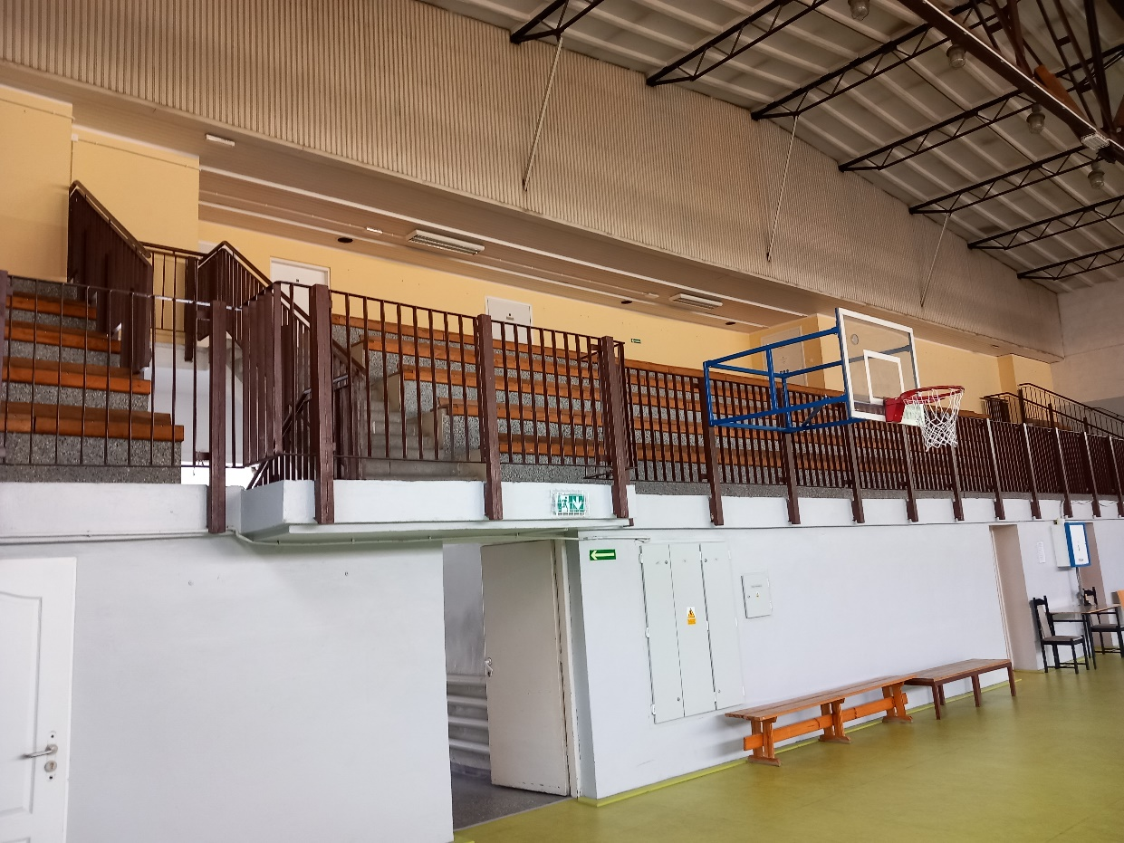
- Poglądowe zdjęcia sali gimnastycznej oraz rozdzielnicy

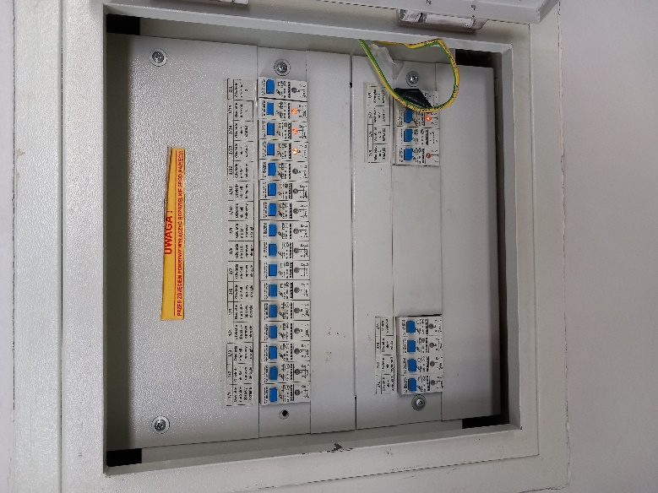
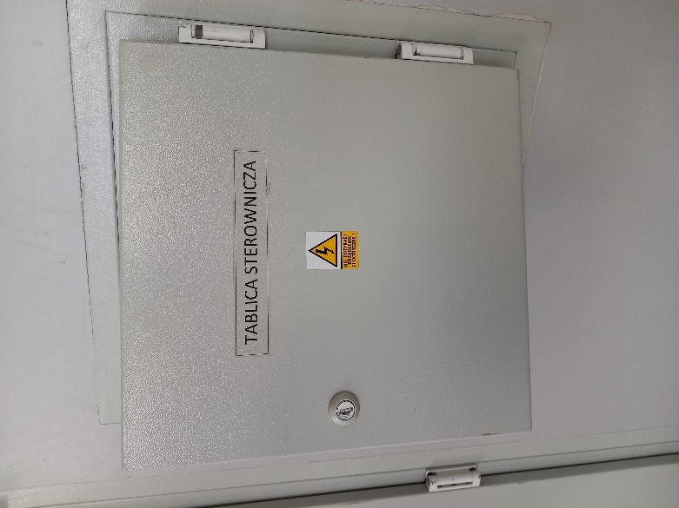

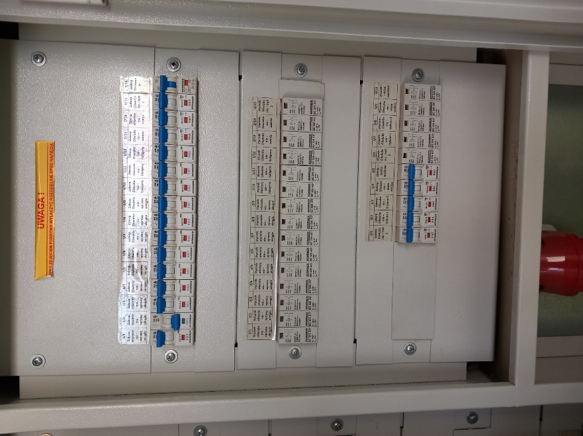
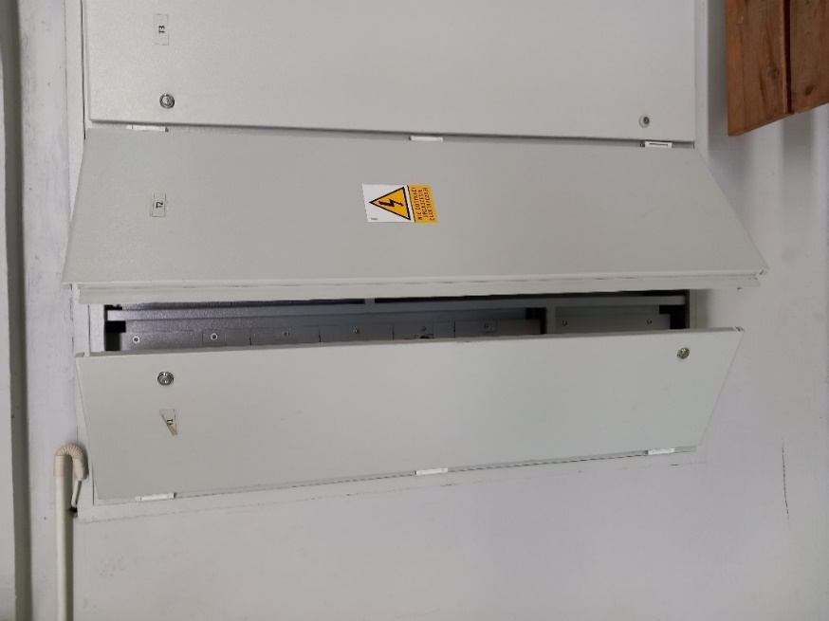

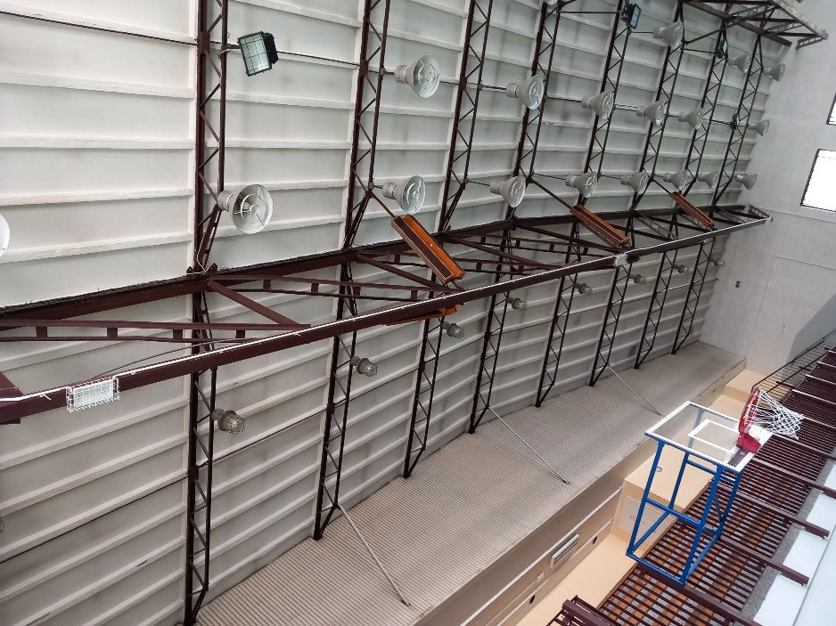
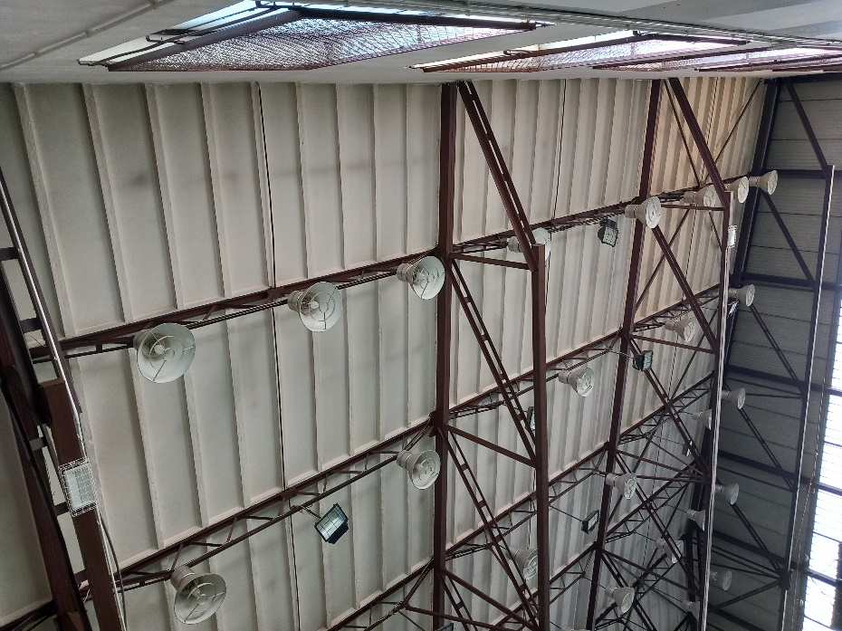

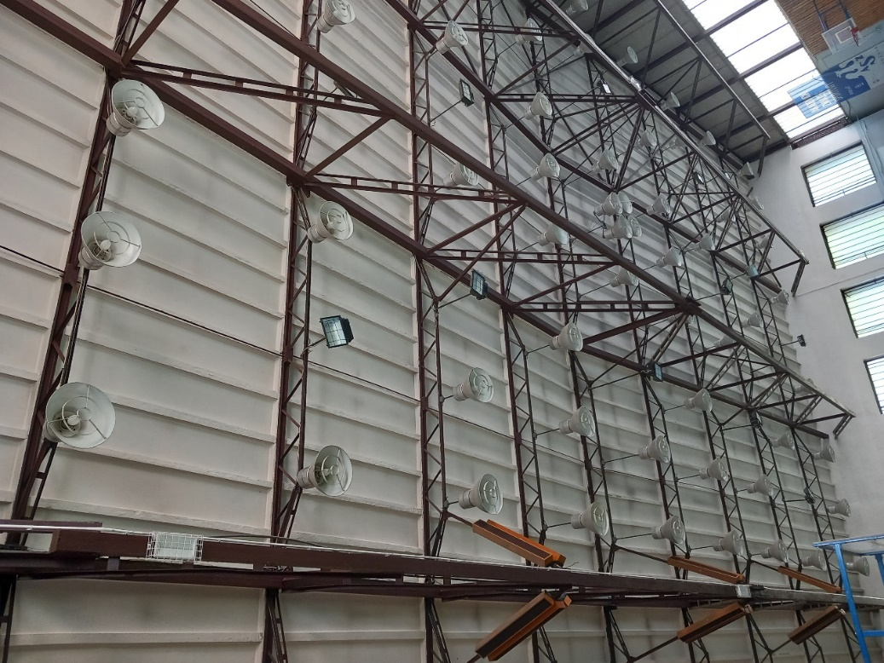

PRZED WYCENĄ PRAC ZALECA SIĘ DOKONAĆ WIZJI LOKALNEJ NA OBIEKCIE

